Фотоотчет о проведении клуба выходного дня «Мы вместе» по теме «История возникновения и традиции праздника «День защитника Отечества»
Подготовили и провели воспитатели гр.№12:
Швецова О.Ю, Чезганова В.Б.
Цель: Ознакомление детей с историей возникновения и традициями праздника «День защитника Отечества»
Задачи: Дать представления о военных профессиях, родах войск, особенностях военной службы в разные времена.
Развивать творческие способности, сообразительность.
Воспитывать чувство гордости за свою армию, вызвать желание быть похожим на сильных, смелых Российских воинов.

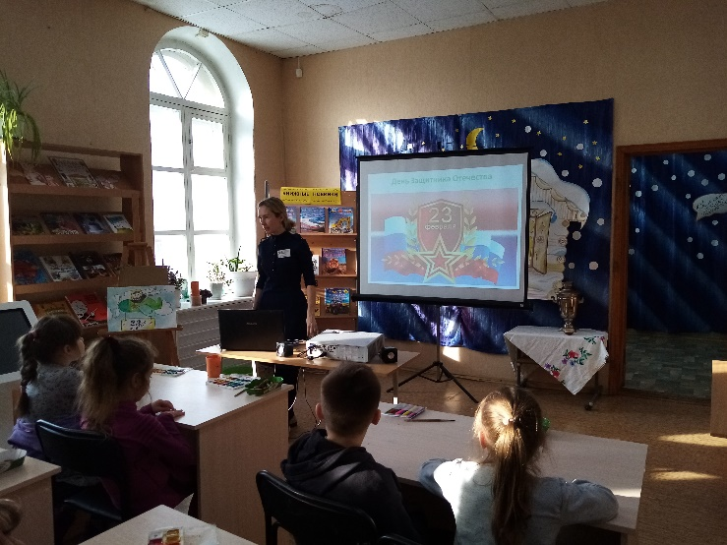 | 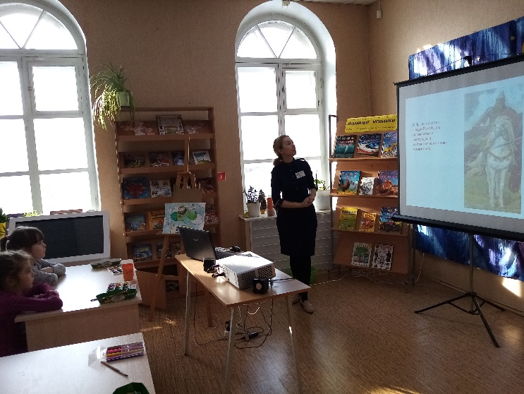
Рассказ о истории возникновения праздника | Былинные герои
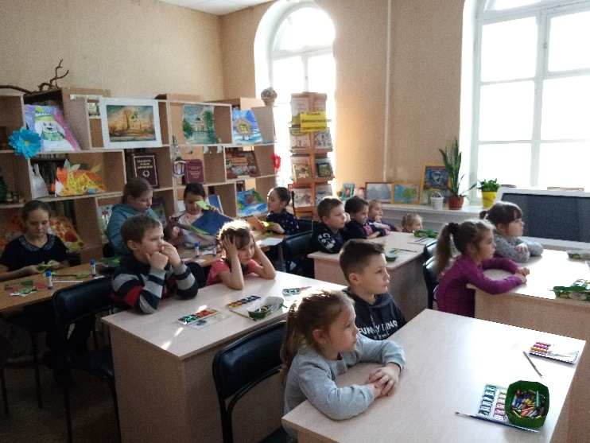 | 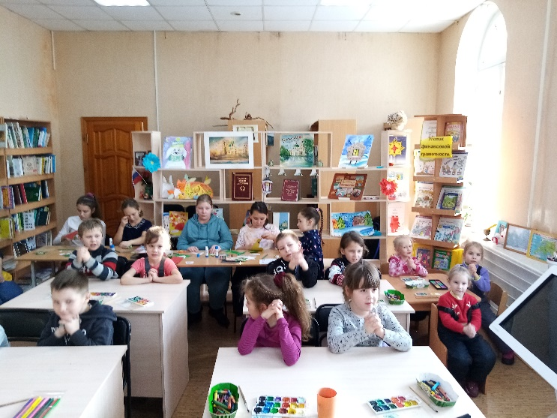
Герои ВОВ | Разминка перед рисованием
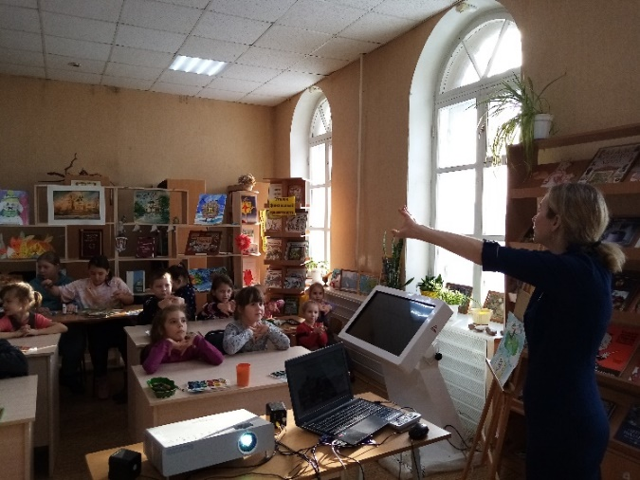 | 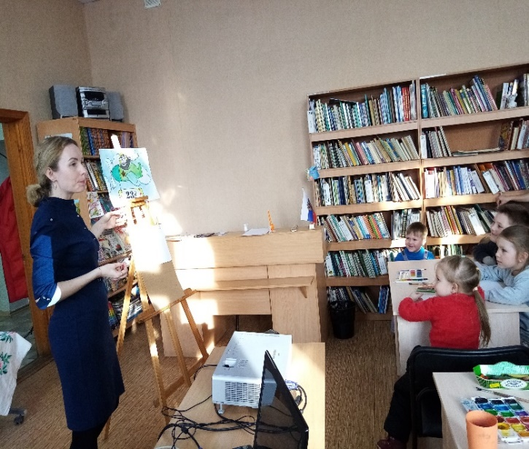
Подготовка к работе | Открытка для папы
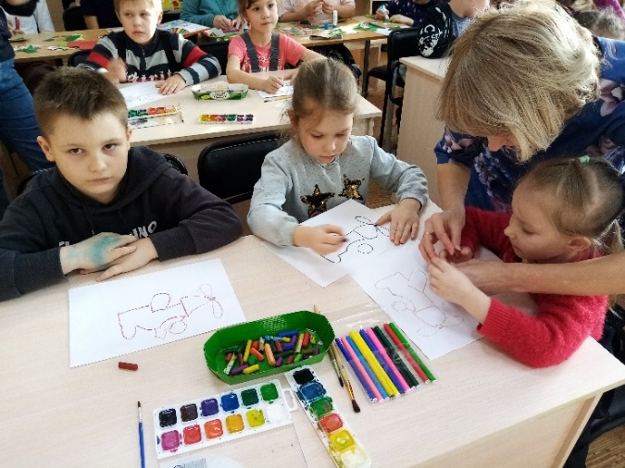 | 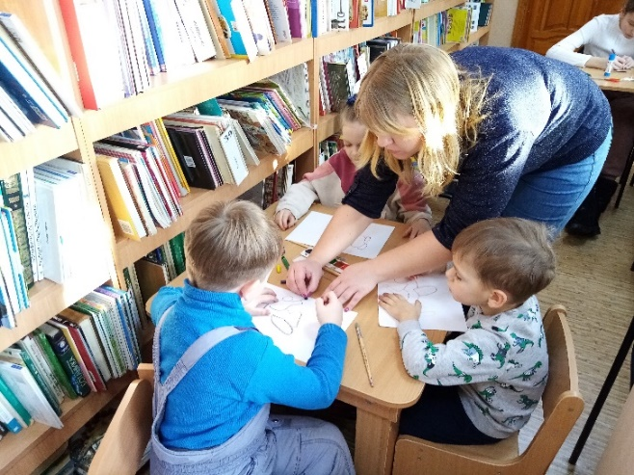
Приступаем к рисованию | Участие родителей
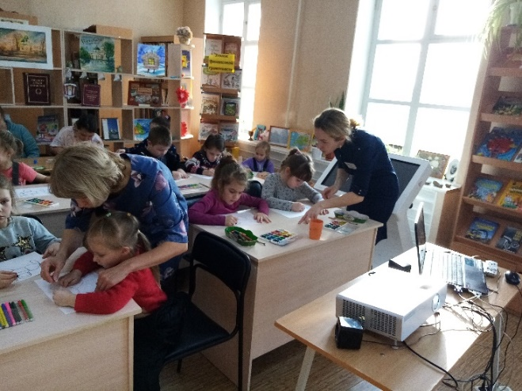 | 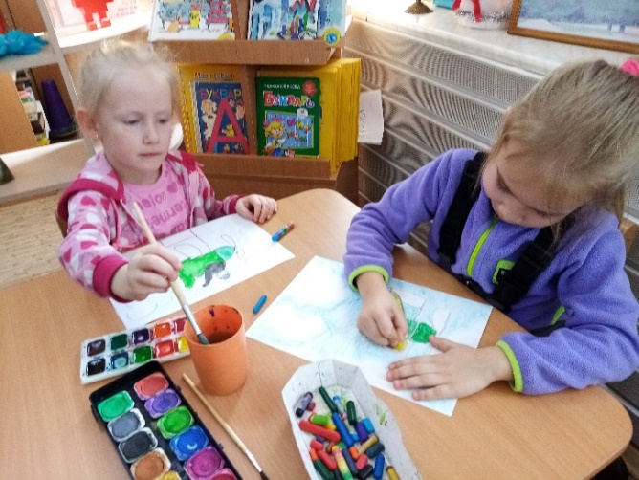
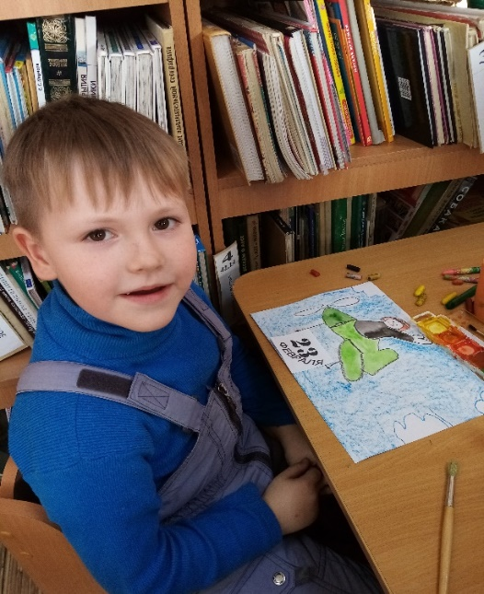 | 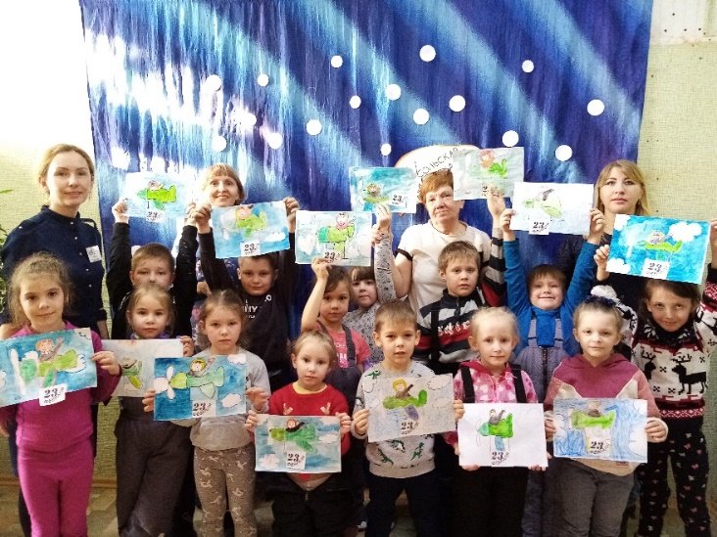
СЮРПРИЗ ДЛЯ ПАПЫ ГОТОВ! | Фото на память

